**新 书 推 荐**

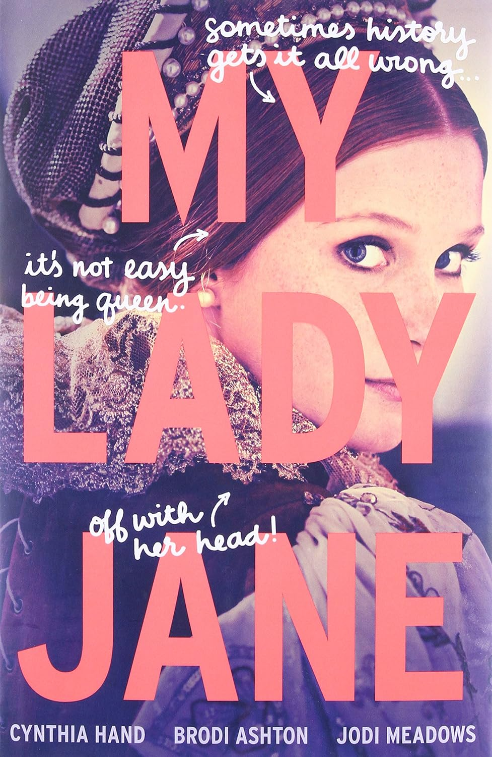**中文书名：《我的简·格雷》**

**英文书名：MY LADY JANE**

**作 者：Cynthia Hand, Brodi Ashton, Jodi Meadows**

**出 版 社：HarperTeen**

**代理公司：Curtis Brown US/ANA/Conor**

**页 数：512页**

**出版时间：2016年6月**

**代理地区：中国大陆、台湾**

**审读资料：电子稿**

**类 型：青春文学**

**版权已授：西班牙、荷兰、法国、意大利、俄罗斯、匈牙利、巴西、土耳其、波兰、捷克**

**·《纽约时报》畅销书**

**·《出版人周刊》年度最佳青少年图书**

**·《Bustle》年度最佳青少年图书**

**·《YALSA》最佳青少年小说**

**·亚马逊同名改编连续剧**[**《我的简·格雷》**](https://movie.douban.com/subject/36053237/#:~:text=%E6%88%91%E7%9A%84%E7%AE%80%C2%B7%E6%A0%BC%E9%9B%B7%20My)**荣登多国排行榜top 10:** [My Lady Jane • FlixPatrol](https://flixpatrol.com/title/my-lady-jane/)

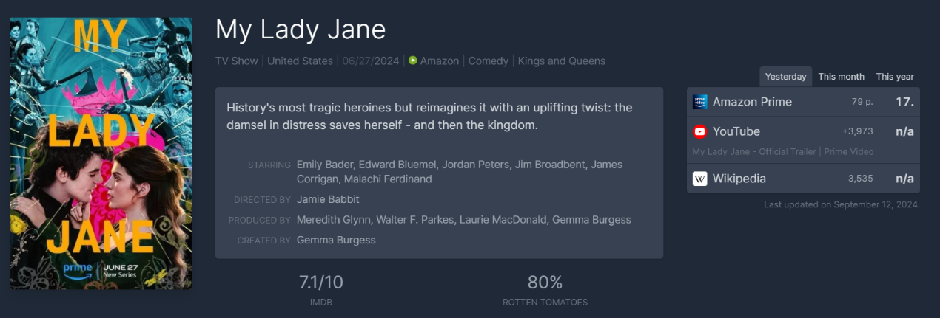

**VARIETY** – [Prime Video’s ‘My Lady Jane’ Is Outlandish, Ahistorical and a Great Bit of Fun](https://variety.com/2024/tv/reviews/my-lady-jane-review-prime-video-1236043204/)

**TIME** – [The Real History Behind Prime Video’s Romantic Fantasy Series My Lady Jane](https://time.com/6992571/my-lady-jane-true-story/)

**BUSTLE** – [The *My Lady Jane* Book Ending Has A Fantastical Twist](https://www.bustle.com/entertainment/my-lady-jane-book-ending-plot-summary)

**COLLIDER** –  ['My Lady Jane' Review: Prime Video's Revisionist, Romantic Look at the Nine-Day Queen](https://collider.com/my-lady-jane-review/)

**THE GUARDIAN**  –  [My Lady Jane review – you know what Tudor dramas are missing? Magic animals](https://www.theguardian.com/tv-and-radio/article/2024/jun/27/my-lady-jane-review-you-know-what-tudor-dramas-are-missing-magic-animals)

**ENTERTAINMENT WEEKLY** –  [*My Lady Jane* star Emily Bader reveals series recreates a shot from *The Princess Bride*](https://ew.com/my-lady-jane-recreates-iconic-shot-the-princess-bride-8669820)

**PASTE** – [Prime Video’s My Lady Jane Gives a Historical Underdog a Chance to Shine](https://www.pastemagazine.com/tv/amazon-prime-video/my-lady-jane-review)

**DIGITAL SPY** – [My Lady Jane's Jordan Peters on playing a gay king in 16th-century England](https://www.digitalspy.com/tv/a61227431/my-lady-jane-king-edward-jordan-peters/)

**LIT HUB** – [Teenage Queen: Behind the Scenes on the Set of *My Lady Jane*](https://lithub.com/teenage-queen-behind-the-scenes-on-the-set-of-my-lady-jane/)

**BOSTON HERALD** – [‘My Lady Jane’ gives Tudor era a twist: ‘All bets are off’](https://www.bostonherald.com/2024/06/27/my-lady-jane-gives-tudor-era-a-twist-all-bets-are-off/)

**TOM’S GUIDE** – [How to watch 'My Lady Jane' online: historical comedy that re-imagines her fate](https://www.tomsguide.com/entertainment/streaming/how-to-watch-my-lady-jane-online-historical-comedy-that-re-imagines-her-fate)

**THE WRAP** – [‘My Lady Jane’ Boss Says Royal Fantasy Drama Is ‘The Boys’ Meets ‘Bridgerton’](https://www.thewrap.com/my-lady-jane-showrunner-interview-the-boys-bridgerton-prime-video/)

**BBC CULTURE** –  [My Lady Jane: The brutal truth about the UK's infamous 'Nine Days Queen'](https://www.bbc.com/culture/article/20240625-the-brutal-truth-about-the-uks-infamous-nine-days-queen)

**内容简介：**

本书已改编同名电视剧集，于2024年上线Prime Video等多个流媒体平台。

《我的简·格雷》讲述了历史上英格兰“九日王后”简·格雷夫人在另一个宇宙中的故事，在这个宇宙中，历史发生了不同的转变。该剧改写了历史事件，不再是我们熟悉的历史悲剧，而是简的自我拯救。在本书中，简加冕为王后，并成为那些想要得到她的王位和头颅的恶人的目标。本书集奇幻、喜剧和爱情于一体，是一部快节奏的冒险故事，年轻的女王必须在政治阴谋和阴谋中游刃有余，才能保住她的王国和她的真爱。

本书独创性在于能够融合不同类型的作品，以新鲜有趣的视角展现英国历史，同时突出勇气、爱情和女性解放的主题。

**作者简介：**

**辛西娅-汉德（Cynthia Hand）**是《纽约时报》畅销书作家，著有多部青少年读物，包括《非凡三部曲》（*Unearthly trilogy*）、《最后一次说再见》（*The Last Time We Say Goodbye*）、《霍利-蔡斯的来世》（*The Afterlife of Holly Chase*）、《如何与为何》（*The How & The Why*）和《一路有你》（*With You All The Way*）。她还与同为作家的乔迪·米多斯和布罗迪·阿什顿共同创作了《简》系列书籍。在从事写作前，她研究文学小说，并获得了小说写作硕士和博士学位。目前，她与丈夫丈夫定居爱达荷州的博伊西，有两个孩子、两只猫、一只狗和堆积如山的书。

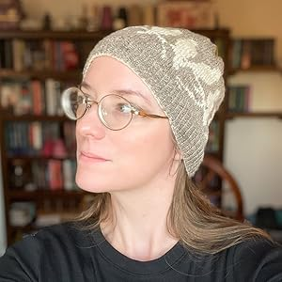**乔迪·米多斯（Jodi Meadows）**童年时认为，自己长大后想当一名侦探。她对各种故事、写作和外太空深深痴迷。她著有《化身三部曲》*（INCARNATE Trilogy*）、《奥珀王后二部曲》（*ORPHAN QUEEN Duology*）和《沦陷岛三部曲》（*FALLEN ISLES Trilogy）*，并他人合著与《简》系列。

**布罗迪·阿什顿（Brodi Ashton）**拥有犹他大学新闻学学士学位和伦敦经济学院国际关系硕士学位。布罗迪在她的博客上拥有许多活跃的粉丝，代表作品有《永恒》（Evertrue）她与家人住在犹他州。

**媒体评价：**

“古怪、无厘头、有趣。这部奇幻冒险小说先是彬彬有礼地向历史致敬，然后又兴高采烈地将其抛诸脑后。令人大饱眼福。”

——《书单》（星级评论）

“一部令人捧腹的历史奇幻小说，不容错过。”

——《出版商周刊》（星级评论）

“跳脱历史、令人捧腹的喜剧。”

——《柯克斯评论》

“历史、幽默和意想不到的魔力交织在这个奇妙的故事中。”

——《血中银》（*Silver in the Blood*）作者杰西卡·戴·乔治（Jessica Day George）

**感谢您的阅读！**

**请将反馈信息发至：版权负责人**

**Email**：[**Rights@nurnberg.com.cn**](mailto:Rights@nurnberg.com.cn)

安德鲁·纳伯格联合国际有限公司北京代表处

北京市海淀区中关村大街甲59号中国人民大学文化大厦1705室, 邮编：100872

电话：010-82504106, 传真：010-82504200

公司网址：[http://www.nurnberg.com.cn](http://www.nurnberg.com.cn/)

书目下载：<http://www.nurnberg.com.cn/booklist_zh/list.aspx>

书讯浏览：<http://www.nurnberg.com.cn/book/book.aspx>

视频推荐：<http://www.nurnberg.com.cn/video/video.aspx>

豆瓣小站：<http://site.douban.com/110577/>

新浪微博：[安德鲁纳伯格公司的微博_微博 (weibo.com)](https://weibo.com/1877653117/profile?topnav=1&wvr=6)

微信订阅号：ANABJ2002

